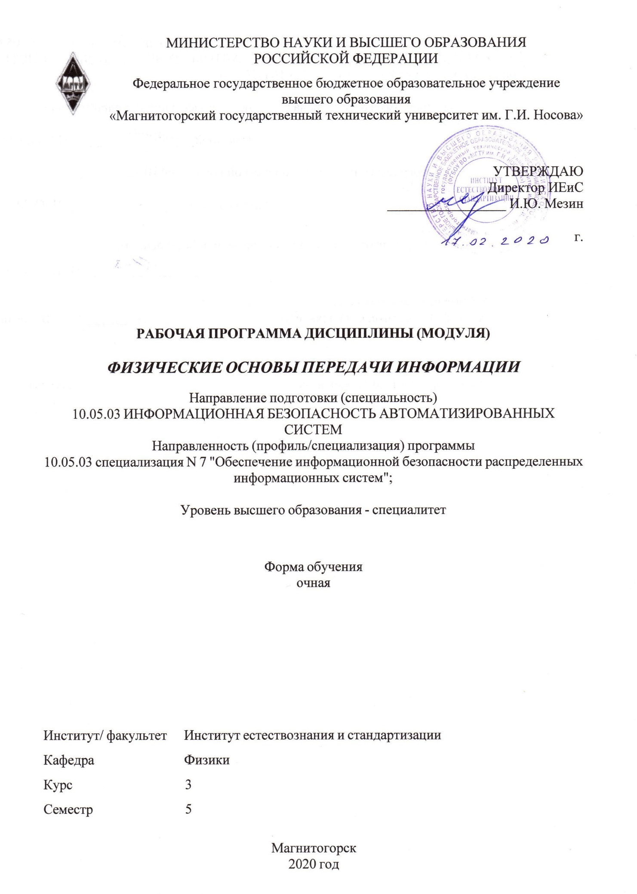

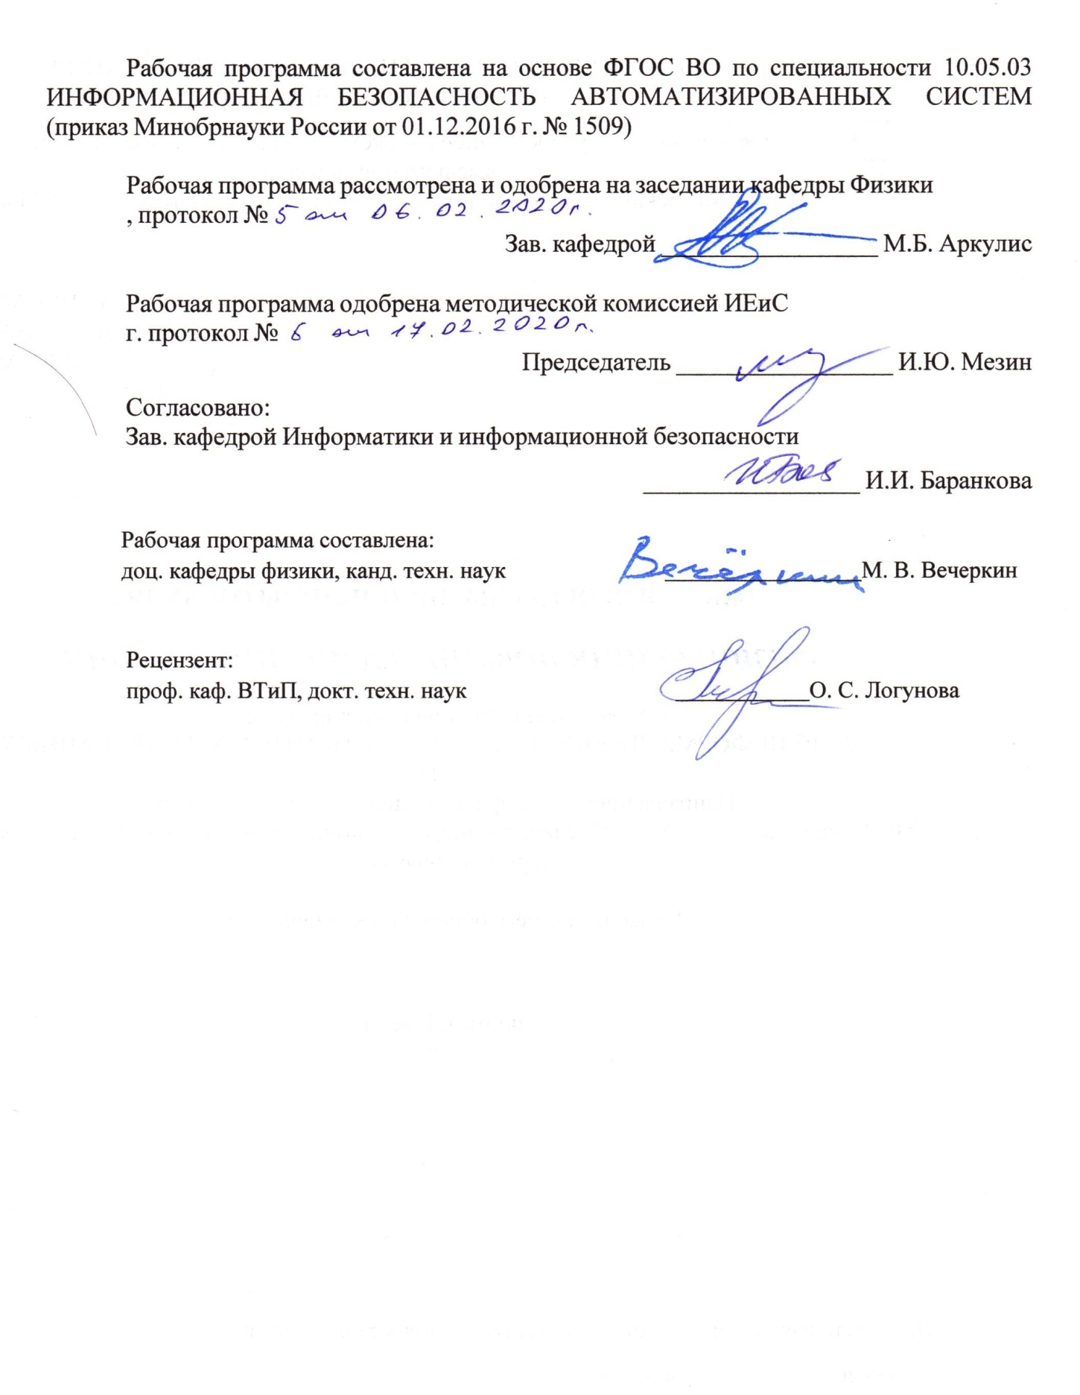

Лист актуализации рабочей программы
Рабочая программа пересмотрена, обсуждена и одобрена для реализации в 2020 - 2021 учебном году на заседании кафедры Физики
Протокол от __ __________ 20__ г. № __
Зав. кафедрой _________________ М.Б. Аркулис
Рабочая программа пересмотрена, обсуждена и одобрена для реализации в 2021 - 2022 учебном году на заседании кафедры Физики
Протокол от __ __________ 20__ г. № __
Зав. кафедрой _________________ М.Б. Аркулис
Рабочая программа пересмотрена, обсуждена и одобрена для реализации в 2022 - 2023 учебном году на заседании кафедры Физики
Протокол от __ __________ 20__ г. № __
Зав. кафедрой _________________ М.Б. Аркулис
Рабочая программа пересмотрена, обсуждена и одобрена для реализации в 2023 - 2024 учебном году на заседании кафедры Физики
Протокол от __ __________ 20__ г. № __
Зав. кафедрой _________________ М.Б. Аркулис
Рабочая программа пересмотрена, обсуждена и одобрена для реализации в 2024 - 2025 учебном году на заседании кафедры Физики
Протокол от __ __________ 20__ г. № __
Зав. кафедрой _________________ М.Б. Аркулис

1. Цели освоении дисциплины
Целью освоения дисциплины «Физические основы передачи информации» является формирование способности анализировать физические явления и процессы, в системах передачи информации по проводным, беспроводным и волоконно-оптическим линиям связи, применять соответствующий математический аппарат в этой области, применять знания электроники и схемотехники при разработке защищенных компонентов автоматизированных систем.
Эта цель достигаются в ходе выполнения следующих задач:
– изучение физических сред передачи данных, типов линий связи и их характеристик;
– изучение основ излучения, распространения и приема радиоволн;
– изучение методов формирования и преобразования сигналов;
– изучение принципов построения систем передачи информации;
– изучение структурных схем и особенностей работы систем многоканальной связи;
– изучение принципов построения отдельных устройств систем приема и передачи информации.

2. Место дисциплины в структуре образовательной программы подготовки специалиста
Дисциплина входит в вариативную часть учебного плана образовательной программы.
Для изучения дисциплины необходимы знания (умения, владения) сформированные в результате изучения дисциплин:
«Физика»,
«Математический анализ»,
«Информатика»,
«Электроника и схемотехника»,
«Сети и системы передачи информации».
Дисциплина является необходимой в изучении последующих дисциплин:
«Техническая защита информации»,
«Программно-аппаратные средства обеспечения информационной безопасности»,
«Методы выявления нарушений информационной безопасности»,
«Разработка и эксплуатация защищенных автоматизированных систем»,
«Методы мониторинга информационной безопасности АС».

3 Компетенции обучающегося, формируемые в результате освоения дисциплины (модуля) и планируемые результаты обучения

В результате освоения дисциплины «Физические основы передачи информации» обучающийся должен обладать следующими компетенциями:

Структурный элемент  компетенции | Планируемые результаты обучения
ОПК-1 способностью анализировать физические явления и процессы, применять соответствующий математический аппарат для формализации и решения профессиональных задач
Знать | ‒ физическую сущность процессов, происходящих в системах передачи информации в целом;  ‒ физическую сущность процессов, происходящих в отдельных узлах систем передачи информации;  ‒ физическую сущность процессов, происходящих в элементах узлов систем передачи информации.
Уметь: | ‒ разрабатывать модели процессов, происходящих в системах передачи информации в целом;  ‒ разрабатывать модели процессов, происходящих в отдельных узлах систем передачи информации;  ‒ разрабатывать модели процессов, происходящих в элементах узлов систем передачи информации.
Владеть: | ‒ математическим аппаратом для описания процессов, происходящих в системах передачи информации в целом;  ‒ математическим аппаратом для описания процессов, происходящих в отдельных узлах систем передачи информации;  ‒ математическим аппаратом для описания процессов, происходящих в элементах узлов систем передачи информации.
ПК-10 способностью применять знания в области электроники и схемотехники, технологий, методов и языков программирования, технологий связи и передачи данных при разработке программно-аппаратных компонентов защищенных автоматизированных систем в сфере профессиональной деятельности
Знать | ‒ характеристики и область применимости базовых электронных компонентов;  ‒ схемотехнику основных электронных узлов систем передачи информации;  ‒ программное обеспечение для разработки систем передачи информации в целом и отдельных её узлов.
Уметь: | ‒ создавать имитационные модели систем передачи информации с помощью специализированного программного обеспечения;  ‒ проводить анализ систем передачи информации в целом;  ‒ разрабатывать системы передачи информации в целом и отдельных её узлов;  ‒ создавать программное обеспечение для разработки системы передачи информации в целом и отдельных её узлов.
Владеть: | ‒ навыками проектирования и создания отдельных элементов и узлов устройств связи;  ‒ методами анализа работоспособности электронных узлов устройств связи с помощью специализированного программного обеспечения;  ‒ методами разработки системы передачи информации в целом и отдельных её узлов

4. СТРУКТУРА И СОДЕРЖАНИЕ ДИСЦИПЛИНЫ
Общая трудоемкость дисциплины составляет 3 зачетные единицы, 108 акад. часа, в том числе:
‒ контактная работа 57,2 часа;
‒ аудиторная 54 часа;
‒ внеаудиторная 3,2 часа;
– лабораторные занятия 18 часов
‒ практические занятия 18 часов;
‒ самостоятельная работа 15,1 часа;
‒ подготовка к экзамену 35,7 часа.
Форма аттестации – экзамен.
Раздел  дисциплины | Семестр | Аудиторная контактная  работа  (в акад. часах)* |  |  | Самостоятельная работа  (в акад. часах) | Вид  самостоятельной  работы | Формы текущего  контроля  успеваемости и  промежуточной  аттестации | Код и структурный  элемент компетенции
Раздел  дисциплины | Семестр | лекции | лаборат.  занятия | практич. занятия
1. Системы связи и способы передачи информации. Сообщения, сигналы, помехи | 5
1.1. Сообщения и сигналы. Системы связи. Канал связи. Помехи и искажения в канале. |  | 0,5 | 1 | 1 | 0,5 | Самостоятельное изучение учебной литературы | Устный опрос. | ОПК-1з
1.2. Кодирование и модуляция. Демодуляция и декодирование. |  | 0,5 | 1 | 1 |  | Самостоятельное изучение учебной литературы | Устный опрос. | ОПК-1з
1.3. Дискретизация и кодирование непрерывных сообщений. |  | 1 | 1 | 1 | 0,5 | Самостоятельное изучение учебной литературы | Устный опрос. | ОПК-1у
1.4. Основные характеристики систем связи. |  | 1 | 1 | 0,5 |  | Самостоятельное изучение учебной литературы | Устный опрос. | ПК-10у
1.5. Сообщения, сигналы и помехи как случайные процессы. Спектры случайных процессов. |  | 1/1И | 0,5 | 0,5 | 0,5 | Подготовка к выполнению лаб. работы. Оформление конспекта и отчета. | Проверка отчета. Устный опрос по теме лаб. работы. | ОПК-1з
1.6. Математические способы представления сигналов. Теорема Котельникова. Информационные параметры сообщений и сигналов |  | 1 | 0,5 | 1 | 0,5 | Подготовка к выполнению лаб. работы. Оформление конспекта и отчета. | Проверка отчета. Устный опрос по теме лаб. работы. | ОПК-1з
Итого по разделу |  | 4/  1И | 4 | 4 | 2
3. Каналы связи и их характеристики. Передача дискретных сообщений в непрерывных каналах | 5
3.1. Общие сведения о каналах связи. Прохождение сигналов через каналы с детерминированными характеристиками. |  | 1 | 1 | 0,5 | 0,5 | Подготовка к выполнению лаб. работы. Оформление конспекта и отчета. | Проверка отчета. Устный опрос по теме лаб. работы. | ПК-10у
3.2. Математические модели каналов связи. |  | 1 | 1 | 0,5 | 0,5 | Самостоятельное изучение учебной литературы |  | ПК-10в
3.3. Пропускная способность канала связи. |  | 0,5 | 0,5 | 0,5 | 0,5 | Самостоятельное изучение учебной литературы |  | ПК-10у
3.4. Теорема кодирования для канала с помехами. |  | 0,5 | 0,5 | 0,5 | 0,5 | Подготовка к выполнению лаб. работы. Оформление конспекта и отчета. | Проверка отчета. Устный опрос по теме лаб. работы. | ПК-10в
3.5. Прием сигнала как статистическая задача. Критерии качества приема дискретных сообщений. |  | 0,5 | 0,5 | 11/И | 0,5 | Самостоятельное изучение учебной литературы | Устный опрос. | ПК-10в
3.6. Оптимальные алгоритмы приема при полностью известных сигналах и при сигналах с неопределенной фазой. |  | 0,5 | 0,5 | 1 | 0,5 | Самостоятельное изучение учебной литературы | Устный опрос. | ПК-10у
Итого по разделу |  | 4 | 4/  1И | 4/  1И | 3
4. Основы теории кодирования | 5
4.1. Назначение и классификация кодов. Принципы помехоустойчивого кодирования |  | 1/1И |  | 1 | 1 | Самостоятельное изучение учебной литературы | Устный опрос. | ПК-10в
4.2. Линейные двоичные блочные коды. Разновидности систематических кодов |  | 0,5 | 1 |  | 1 | Самостоятельное изучение учебной литературы | Устный опрос. | ПК-10у
4.3. Эквивалентная вероятность ошибки. Системы с обратной связью. |  | 0,5 | 1 | 1 | 1 | Подготовка к выполнению лаб. работы. Оформление конспекта и отчета. | Проверка отчета. Устный опрос по теме лаб. работы. | ПК-10в
Итого по разделу |  | 2/  1И | 2 | 2 | 3
5. Теория передачи непрерывных сообщений | 5
5.1. Источник непрерывных сообщений и его производительность. Верность передачи непрерывных сообщений. |  | 1 |  | 1/1И | 1 | Самостоятельное изучение учебной литературы | Устный опрос. | ОПК-1з
5.2. Оптимальный прием непрерывных сообщений. |  | 0,5 | 1 |  | 1 | Самостоятельное изучение учебной литературы | Устный опрос. | ПК-10у
5.3. Помехоустойчивость систем аналоговой передачи при слабых помехах. Порог помехоустойчивости. Помехоустойчивость систем с импульсной модуляцией. |  | 0,5 | 1 | 1 | 1 | Самостоятельное изучение учебной литературы | Устный опрос. | ПК-10в
Итого по разделу |  | 2 | 2/  1И | 2/  1И | 3
6. Цифровые методы передачи непрерывных сообщений | 5
6.1. Общие сведения о цифровой передаче непрерывных сообщений. |  | 1/1И |  | 1 | 0,5 | Самостоятельное изучение учебной литературы | Устный опрос. | ОПК-1з
6.2. Помехоустойчивость импульсно-кодовой модуляции. Кодирование с предсказанием. |  | 0,5 | 1/1И |  | 0,5 | Самостоятельное изучение учебной литературы | Устный опрос. | ПК-10у
6.3. Эффективность систем связи. |  | 0,5 | 1 | 1/1И | 1 | Самостоятельное изучение учебной литературы | Устный опрос. | ПК-10в
Итого по разделу |  | 2/  1И | 2/  1И | 2/  1И | 2
7. Теория многоканальной передачи сообщений | 5
7.1. Основы теории разделения сигналов. |  | 1 | 2 | 1 | 0,6 | Самостоятельное изучение учебной литературы | Устный опрос. | ПК-10в
7.2. Частотное, временное и фазовое разделение сигналов. Разделение сигналов по форме. |  | 1/1И | 1 | 2/1И | 0,5 | Подготовка к выполнению лаб. работы. Оформление конспекта и отчета. | Проверка отчета. Устный опрос по теме лаб. работы. | ПК-10у
7.3. Способы разделения сигналов в асинхронных адресных системах связи |  | 2 | 1/1И | 1 | 1 | Самостоятельное изучение учебной литературы | Устный опрос. | ПК-10в
Итого по разделу |  | 4/  1И | 4/  1И | 4/  1И | 2,1
Итого по дисциплине |  | 18/  4И | 18/  4И | 18/  4И | 15,1 | Экзамен

5 Образовательные и информационные технологии

Для освоения дисциплины «Физические основы передачи информации» используются преимущественно традиционные образовательные технологии.
Информационные лекции – для изложения основных теоретических понятий, законов и принципов описания физических процессов,
Практические занятия ‒ для детализации и усвоения полученных теоретических знаний, и для формирования требуемых навыков и умений.
Лабораторные занятия – для усвоения и закрепления навыков проведения экспериментальных исследований реальных физических объектов и их моделей, а также обработки результатов эксперимента.
Для повышения информационной насыщенности наряду с информационной лекцией используются лекции-визуализации, а также практические занятия в форме презентации.
Результаты обучения контролируются экзаменом.

6. Учебно-методическое обеспечение самостоятельной работы студентов

По дисциплине «Физические основы передачи информации» предусмотрена аудиторная и внеаудиторная самостоятельная работа обучающихся.
Аудиторная самостоятельная работа студентов предполагает решение контрольных задач на практических занятиях и устную защиту тем на лабораторных занятиях.

1.Основы построения устройств приема и передачи информации
1.1. Введение. Электросвязь и радиотехника, их роль в развитии науки, техники и технологии, перспективы развития и пути совершенствования.
1.2. Классификация и структура построения систем связи и вещания.
1.Классификация и структура построения систем связи и вещания.
2.Виды радиотехнических систем передачи информации.
3.Особенности использования радиочастотного спектра.
4.Таблицы радиочастот.
1.3. Диапазоны частот и сигналы
1.Сигналы, передаваемые в системах радиосвязи и телевидения.
2.Классификация и определения.
3.Первичные и вторичные сигналы связи.
4.Номенклатура радиодиапазонов и диапазоны наземного радиовещания.
5. Структурная схема системы радиосвязи.
6. Виды представления сигналов.
1.4. Построение радиотехнических систем
1.Одноканальные радиотехнические системы передачи информации.
2.Системы производственной радиосвязи.
3.Системы сотовой радиосвязи.
4.Системы радиорелейной радиосвязи.
5.Системы пейджинговой радиосвязи.
6.Системы спутниковой связи.
7.Системы радио и телевещания.
1.5. Антенно-фидерные устройства
1.Основные понятия и определения.
2.Основные радиотехнические характеристики и параметры антенн в режиме передачи.
3. Приемные антенны и их радиотехнические параметры.
4. Антенны узкополосных и широкополосных сигналов.
5. Основы принципа действия, основные параметры и разновидности антенн.
6. Линейные антенны: электрический вибратор, щелевая антенна, цилиндрическая и коническая спиральные антенны, диэлектрические стержневые антенны.
7. Апертурные антенны: волноводные излучатели, рупорные антенны, линзовые антенны, зеркальные антенны.
8. Антенные решетки: симметричный вибратор с плоским рефлектором и система двух связанных симметричных вибраторов, директорные антенны, волноводные щелевые антенные решетки, фазированные антенные решетки.
1.6. Основы телевидения
1.Особенности восприятия изображения.
2.Черно-белое и цветное телевидение.
3.Структурная схема системы черно-белого телевидения.
4. Принципы цветного телевидения.
5. Структура и свойства видеосигнала.
6. Принцип работы системы вещательного телевидения.
7. Формирование телевизионных изображений.
8. Системы телевизионного вещания.
9. Классификация телевизионных систем.
10. Стандарты телевещания и видеозаписи.
11. Телевизионные приемники и видеотехника.
12. Элементы и узлы телевизионных устройств.
13. Вопросы современного телевидения.
14. Принципы и системы цифрового телевидения.
15.Структурная схема системы цифрового телевидения.
1.7. Радиоприемные устройства
1.Классификация и основные характеристики радиоприемных устройств.
2.Особенности построения радиовещательных устройств приема и обработки сигналов.
3.Детекторы устройств приема и обработки сигналов.
4.Детектирование колебаний.
5.Радиоприемник прямого усиления.
6.Супергетеродинный радиоприемник AM - сигналов.
7. Супергетеродинный радиоприемник ЧМ - сигналов.
8. Входная цепь радиоприемника.
9.Общие сведения о системах автоматических регулировок.
10.Автоматическая подстройка частоты гетеродина радиоприемника.
1.8. Радиопередающие устройства
1.Классификация и основные показатели радиопередающих устройств.
2.Зоны обслуживания радиостанций.
3.Способы формирования радиосигналов в радиопередатчиках различного назначения.
4.Радиосигнал при различных видах модуляции.
5.Виды работы радиопередающих устройств и связей.
6.Дальняя радиосвязь и дальнее радиовещание.
7.Высококачественное аналоговое моно- и стереофоническое радиовещание.
8.Цифровая связь и цифровое вещание
9.Синтезаторы частот.
2. Преобразование информационных сигналов в радиотехнических системах и коммуникационных сетях
1.Виды сообщений и их характеристики.
2.Информация, сообщения, сигналы.
3.Принцип передачи информации.
2.2. Виды представления сигналов.
1. Аналоговые сигналы
2. Дискретные сигналы.
3. Квантованные сигналы.
4. Цифровые сигналы.
2.3. Спектры периодических колебаний
1.Спектры гармонических сигналов.
2. Спектры негармонических сигналов.
2.4. Спектры непериодических колебаний
2.5. Модулированные сигналы.
2.6. Виды сообщений и их характеристики. Информация, сообщения, сигналы.
2.7. Принцип передачи информации. Виды сигналов
2.8. Принципы преобразования аналоговых сообщений
2.9. Международные стандарты аналого-цифрового преобразования и сжатия аудио и визуальной информации.
3. Радиотехнические способы защиты информации
3.1. Телекоммуникационные системы электросвязи
1.Классификация, назначение, условия функционирования, принципы построения, структурные схемы телекоммуникационных систем, показатели качества.
2.Сети связи.
3.Линии связи.
4.Разновидности каналов связи.
5.Закрытые и открытые среды передачи.
6.Провода, коаксиальные кабели, волноводы, волоконно-оптический кабель, радиоволны различного диапазона.
7.Передача информации по каналам связи.
8.Системы телеобработки информации.
9.Сетевые характеристики: производительность, надежность, безопасность
3.2. Архитектура и принципы построения сетей
1.Основные понятия и определения.
2.Эталонная модель взаимосвязи открытых систем (ВОС).
3.Структура эталонной модели ВОС.
4.Модель OSI: характеристика, уровни модели.
5.Архитектура связи.
6.Логическая структура коммуникационных сетей с маршрутизацией и селекцией информации и их компонентов.
7.Методы маршрутизации в сетях электросвязи.
8.Классификация методов маршрута.
9.Основные характеристики информационных сетей.
10.Роль стандартов в области телекоммуникаций, виды стандартов для телекоммуникационных систем и сетей.
11.Понятие открытой системы.
12.Стандарты коммуникационных потоков.

3.3. Каналы связей и их математические модели
1. Определение понятия «канал» в теории связи в зависимости от рассматриваемых сечений при связи «точка-точка».
2. Связь с понятиями модели OSI.
3. Концептуальные модели каналов.
4. Основные математические модели физических и информационных каналов.
5. Показатели качества каналов передачи информации.
6. Каналы связей.
7. Первичные сети и каналы связей.
8. Аппаратура линий связи.
9. Характеристики линий связи.
10. Пропускная способность каналов.
11. Способы передачи данных.
12. Аналоговая модуляция.
13. Дискретная (цифровая) модуляция.
14. Способы цифрового кодирования данных.
15. Логическое кодирование.
16. Методы синхронизации.
17. Методы обнаружения искажений
3.4. Многоканальные телекоммуникационные системы
1. Принципы построения и структурные схемы многоканальных систем.
2. Методы мультиплексирования и демультиплексирования сигналов.
3. Мультиплексирование с разделением частоты и времени.
4. Разделяемая среда передачи данных.
5. Методы коммутации.
6. Каналообразующие системы; организация регенерационных и приемопередающих устройств на магистральных трассах; построение трактов передачи сигналов; основы оптических систем передачи.
3.5. Цифровые телекоммуникационные сети
1. Переход к цифровым сетям - главное направление современных телекоммуникационных технологий.
2. Виды цифровых телекоммуникационных систем и их особенности на примере первичной цифровой системы ИКМ-30.
3. Сети PDH. Плезиохронная цифровая иерархия (PDH), особенности цифровых сетей на основе PDH. Ограничения технологии PDH.
4. Сети SDH. Синхронная цифровая иерархия (SDH). Достоинства цифровых сетей на основе SDH.
5. Сравнительный анализ сетей PDH и SDH.

3.6. Распределение информации в телекоммуникационных сетях
1. Методы распределения информации в телекоммуникационных сетях
2. Телекоммуникационные сети с маршрутизацией информации (узловые сети).
3. Топология физических связей. Адресация узлов сети.
4. Коммутация. Определение информационных потоков. Коммутация каналов. Коммутация сообщений. Способы коммутации пакетов.
5. Задержки, потери и перегрузки в сетях с пакетной коммутацией.
6. Понятие об управлении потоками в сетях пакетной коммутации.
7. Особенности пакетной коммутации в телекоммуникационных сетях.
3.7. Интеграция и конвергенция цифровых телекоммуникационных сетей
1. Технико-экономические и потребительские предпосылки перехода к универсальным цифровым технологиям передачи сообщений любого вида. Основные и дополнительные услуги связи.
2. Необходимость интеграции служб передачи информации на единой цифровой технологической основе. Цифровые сети с интеграцией служб (ISDN). Синхронный (STM) и асинхронный (ATM) режимы передачи в цифровых сетях.
3. Понятие об интеллектуальных сетях. Сети NGN (Next Generation Networks). Интеграция телекоммуникационных сетей подвижной и фиксированной, наземной и спутниковой связи.

Типовые вопросы к устным опросам
- Спектры периодических сигналов.
- Спектры непериодических колебаний.
- Характеристики случайных сигналов и помех.
- Системы производственной радиосвязи.
- Системы сотовой радиосвязи.
- Системы радиорелейной радиосвязи.
- Системы транкинговой радиосвязи.
- Системы спутниковой связи.
- Антенны узкополосных сигналов.
- Антенны широкополосных сигналов.
- Модулированные сигналы.
- Системы телерадиовещания.
- Формирование телевизионных изображений.
- Стандарты телевещания.
- Детектирование модулированных колебаний.
- Радиоприемник прямого усиления.
- Супергетеродинный радиоприемник AM-сигналов.
- Супергетеродинный радиоприемник ЧМ-сигналов.
- Входная цепь радиоприемника.
- Автоматическая подстройка частоты гетеродина радиоприемника.
- Способы формирования радиосигналов в радиопередатчиках различного назначения.
- Виды работы радиопередающих устройств.
- Синтезаторы частот.
- Виды стандартов для телекоммуникационных систем и сетей.
- Виды сообщений и их характеристики.
- Принципы преобразования аналоговых сообщений в цифровую форму (дискретизация по времени).
- Принципы преобразования аналоговых сообщений в цифровую форму (квантование по уровню).
- Принципы преобразования аналоговых сообщений в цифровую форму (кодирование).
- Принципы преобразования цифровых сообщений в аналоговую форму (декодирование).
- Принципы преобразования цифровых сообщений в аналоговую форму (интерполяция).
- Стандарты аналого-цифрового преобразования и сжатия аудио и визуальной информации.
- Виды сигналов и помех в телекоммуникационных системах и их математические модели.

Типовые задачи
1. Объяснить понятие модуляции и амплитудно-модулированного сигнала. Рассчитать составляющие однотонального АМ сигнала, написать его уравнение с рассчитанными составляющими, изобразить временные и в масштабе спектральную диаграммы, если амплитуда напряжения несущего колебания 150 В на частоте 650 кГц, приращение амплитуды 85 В, а частота управляющего колебания 3,5 кГц. Определить по диаграмме ширину спектра АМ колебания.
2. Дать понятие реального одиночного замкнутого колебательного контура и привести его схему. В реальном контуре происходят свободные колебания с начальной амплитудой тока 500 мА и частотой 700 кГц. Определить индуктивность контура, период, длину волны, его добротность, число и время свободных колебаний, а так же логарифмический декремент затухания, если емкость контура 50 пФ, а сопротивление потерь в контуре 2 Ом.
3. В короткозамкнутом коаксиальном кабеле с волновым сопротивлением 75 Ом на расстоянии 5 м от короткозамкнутого конца кабеля проходит ток с амплитудой 100 мА. Определить амплитудные значения напряжения и тока на расстояниях 0,21; 0,47; 1,83; 2,5 и 3,5 м от короткозамкнутого конца кабеля при длине волны 2,5 м и построить графики (временные диаграммы) зависимостей амплитуд тока и напряжения по этим отрезкам.
4. Рассчитайте, какой направленностью должны обладать передающая и приемная антенны космической радиолинии, чтобы на расстоянии 300000 км на волне 3 см при мощности излучения 1 кВт была обеспечена мощность приема 10⁻¹¹ Вт. (Изюмов, Линде Основы радиотехники)
5. Идеальный колебательный контур имеет следующие данные: L = 300 мкГн, C = 300 пФ. Определить: а) какой емкости эквивалентен контур при частоте внешней ЭДС f₁ = 100 кГц; б) какой индуктивности эквивалентен контур при частоте внешней ЭДС f₂ = 1000 кГц

7 Оценочные средства для проведения промежуточной аттестации

а) Планируемые результаты обучения и оценочные средства для проведения промежуточной аттестации:
Структурный элемент  компетенции | Планируемые результаты  обучения | Оценочные средства
ОПК-1 способностью анализировать физические явления и процессы, применять соответствующий математический аппарат для формализации и решения профессиональных задач
Знать | ‒ физическую сущность процессов, происходящих в системах передачи информации в целом;  ‒ физическую сущность процессов, происходящих в отдельных узлах систем передачи информации;  ‒ физическую сущность процессов, происходящих в элементах узлов систем передачи информации. | Типовые вопросы к экзамену:  1. Виды радиотехнических систем передачи информации.  2. Особенности использования радиочастотного спектра.  3. Таблицы радиочастот. Особенности распространения и использования радиоволн СВЧ-диапазона.  4. Таблицы радиочастот. Особенности распространения использования радиоволн УКВ-диапазона.  5. Таблицы радиочастот. Особенности распространения и использования радиоволн КВ-диапазона.  6. Таблицы радиочастот. Особенности распространения и использования радиоволн СВ-диапазона.  7. Таблицы радиочастот. Особенности распространения и использования радиоволн ДВ и СДВ-диапазона.  8. Детектирование высокочастотных колебаний. Детекторные каскады приемников.  9. Сигналы в радиотехнике. Классификация, физические характеристики.  10. Радиопомехи и способы борьбы с ними.  11. Линии связи. Разновидности каналов связи. Провода, коаксиальные кабели, волноводы, волоконно-оптический кабель, радиоволны различного диапазона.  12. Электрические фильтры. Назначение и характеристики.  13. Фильтры источников питания постоянного тока.  14. Фильтры нижних частот (ФНЧ). Назначение и характеристики.  15. Фильтры верхних частот (ФВЧ). Назначение и характеристики.  16. Полосовые и заградительные фильтры.  Типовые вопросы к защитам тем (устным опросам)  1. Спектры периодических сигналов.  2. Спектры непериодических колебаний.  3. Характеристики случайных сигналов и помех.  4. Системы производственной радиосвязи.  5. Системы сотовой радиосвязи.  6. Системы радиорелейной радиосвязи.  7. Системы спутниковой связи.  8. Антенны узкополосных сигналов.  9. Антенны широкополосных сигналов.  Типовое практическое задание  Поясните характер распространения УКВ-радиоволн в различных режимах (см. рисунок)  Рассчитайте волновое сопротивление длинной линии согласно исходным данным (задаются преподавателем):  Приведите условия, при которых реализуется режим 2 (см. рисунок).
Уметь | ‒ разрабатывать модели процессов, происходящих в системах передачи информации в целом;  ‒ разрабатывать модели процессов, происходящих в отдельных узлах систем передачи информации;  ‒ разрабатывать модели процессов, происходящих в элементах узлов систем передачи информации. | Типовые вопросы к защите тем (устным опросам):  Виды сигналов и помех в телекоммуникационных системах и их математические модели.  Каналы связей и их математические модели:  1. Определение понятия «канал» в теории связи в зависимости от рассматриваемых сечений при связи «точка-точка».  2. Связь с понятиями модели OSI.  3. Концептуальные модели каналов.  4. Основные математические модели физических и информационных каналов.  5. Показатели качества каналов передачи информации.  6. Каналы связей.  7. Первичные сети и каналы связей.  8. Аппаратура линий связи.  9. Характеристики линий связи.  10. Пропускная способность каналов.  11. Способы передачи данных.  12. Аналоговая модуляция.  13. Дискретная (цифровая) модуляция.  14. Способы цифрового кодирования данных.  16. Методы синхронизации.  17. Методы обнаружения искажений  Типовое практическое задание  Разработайте импедансную модель распространения сигнала СВЧ-диапазона через трехслойный диэлектрический объект (см. рисунок) с известными геометрическими и электромагнитными характеристиками.
Владеть | ‒ математическим аппаратом для описания процессов, происходящих в системах передачи информации в целом;  ‒ математическим аппаратом для описания процессов, происходящих в отдельных узлах систем передачи информации;  ‒ математическим аппаратом для описания процессов, происходящих в элементах узлов систем передачи информации. | Типовые вопросы к защите тем (устным опросам):  - Методы мультиплексирования и демультиплексирования сигналов, основанные на частотном разделении.  - Методы мультиплексирования и демультиплексирования сигналов, основанные на временном разделении.  - Методы мультиплексирования и демультиплексирования сигналов, основанные на кодовом разделении.  - Синхронная цифровая иерархия (SDH).  - Синхронный (STM) режим передачи в цифровых сетях.  - Эталонная модель взаимосвязи открытых систем (модель OSI).  - Телекоммуникационные сети с маршрутизацией информации (узловые сети).  - Коммутация каналов.  - Коммутация сообщений.  - Способы коммутации пакетов.  - Задержки, потери и перегрузки в сетях с пакетной коммутацией.  - Управление потоками в сетях пакетной коммутации.  - Интеграция и конвергенция цифровых телекоммуникационных сетей.  - Основные и дополнительные услуги связи.  Типовая задача  В короткозамкнутом коаксиальном кабеле с волновым сопротивлением 75 Ом на расстоянии 5 м от короткозамкнутого конца кабеля проходит ток с амплитудой 100 мА. Определить амплитудные значения напряжения и тока на расстояниях 0,21; 0,47; 1,83; 2,5 и 3,5 м от короткозамкнутого конца кабеля при длине волны 2,5 м и построить графики (временные диаграммы) зависимостей амплитуд тока и напряжения по этим отрезкам.
ПК-10 способностью применять знания в области электроники и схемотехники, технологий, методов и языков программирования, технологий связи и передачи данных при разработке программно-аппаратных компонентов защищенных автоматизированных систем в сфере профессиональной деятельности
Знать | ‒ характеристики и область применимости базовых электронных компонентов;  ‒ схемотехнику основных электронных узлов систем передачи данных;  ‒ программное обеспечение для разработки систем передачи информации в целом и отдельных её узлов. | Типовые вопросы к экзамену:  1. Состав (структура), классификация и основные параметры передатчиков.  2. Выходные каскады передатчиков.  3. Состав (структура), классификация и основные параметры приемников.  4. Входные цепи приемников.  5. Принцип действия супергетеродинного приемника.  6. Детектирование высокочастотных колебаний. Детекторные каскады приемников.  7. Структура и принцип работы генератора с самовозбуждением (автогенереторов).  8. Структура и принцип работы генератора с внешним возбуждением (усилители мощности радиочастоты).
Уметь | ‒ создавать имитационные модели систем передачи информации с помощью специализированного программного обеспечения;  ‒ проводить анализ систем передачи информации в целом;  ‒ разрабатывать системы передачи информации в целом и отдельных её узлов;  ‒ создавать программное обеспечение для разработки системы передачи информации в целом и отдельных её узлов. | Пример типового задания к лабораторной работе  Создайте в пакете Simulink среды Matlab модель генератора радиочастоты 200 МГц выполненного по схеме «ёмкостной трехточки» (см. рисунок). Выберите соответствующий транзистор, напряжение источника питания, рассчитайте номиналы пассивных компонентов.  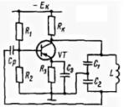
Владеть | ‒ навыками проектирования и создания отдельных элементов и узлов устройств передачи данных;  ‒ методами анализа работоспособности электронных узлов устройств связи с помощью специализированного программного обеспечения;  ‒ методами разработки системы передачи информации в целом и отдельных её узлов | Пример типового задания к лабораторной работе  Для имитационной модели генератора радиочастоты 200 МГц выполненного по схеме «ёмкостной трехточки» оцените стабильность частоты в режиме холостого хода при изменении напряжения источника в диапазоне ±10%. Оцените стабильность частоты при изменении номинальном напряжении источника и изменении сопротивления нагрузки в диапазоне от 10R_{к} до 0,5R_{к}.

б) Порядок проведения промежуточной аттестации, показатели и критерии оценивания:

Экзамен – классический, устный. В билете два теоретических вопроса и одна задача.
Критерии выставления экзаменационной оценки:
– на оценку «отлично» – обучающийся должен показать высокий уровень сформированности компетенций, всестороннее, систематическое и глубокое знание учебного материала, свободно выполнять практические задания, свободно оперировать знаниями, умениями, применять их в ситуациях повышенной сложности; обучающийся должен обладать знаниями не только на уровне воспроизведения и объяснения информации, но и интеллектуальными навыками решения проблем и задач, нахождения уникальных ответов к проблемам, оценки и вынесения критических суждений;
– на оценку «хорошо» – обучающийся должен показать средний уровень сформированности компетенций: основные знания, умения освоены, но допускаются незначительные ошибки, неточности, затруднения при аналитических операциях, переносе знаний и умений на новые, нестандартные ситуации;
– на оценку «удовлетворительно» – студент должен показать пороговый уровень сформированности компетенций, то есть он должен иметь знания на уровне воспроизведения и объяснения информации, интеллектуальные навыки решения простых задач; в ходе контрольных мероприятий допускаются ошибки, проявляется отсутствие отдельных знаний, умений, навыков, обучающийся испытывает значительные затруднения при оперировании знаниями и умениями при их переносе на новые ситуации.
– на оценку «неудовлетворительно» – результат обучения не достигнут, компетенции не сформированы, студент не может показать знания на уровне воспроизведения и объяснения информации, не может показать интеллектуальные навыки решения простых задач.

8 Учебно-методическое и информационное обеспечение дисциплины

а) Основная литература:
1. Акулиничев, Ю.П. Теория электрической связи [Электронный ресурс]: учебное пособие / Ю.П. Акулиничев, А.С. Бернгардт. — Электрон. дан. — Москва: ТУСУР, 2015. — 196 с. — Режим доступа: https://e.lanbook.com/book/110308 (дата обращения: 08.09.2020). — Загл. с экрана.
2. Зырянов, Ю. Т. Основы радиотехнических систем: учебное пособие / Ю. Т. Зырянов, О. А. Белоусов, П. А. Федюнин. — 2-е изд., перераб. и доп. — Санкт-Петербург: Лань, 2015. — 192 с. — ISBN 978-5-8114-1903-6. — Текст : электронный // Лань : электронно-библиотечная система. — URL: https://e.lanbook.com/book/67469 (дата обращения: 08.09.2020). — Режим доступа: для авториз. пользователей.

б) Дополнительная литература:
1. Галкин, В. А. Телекоммуникации и сети : учебное пособие / В. А. Галкин, Ю. А. Григорьев. — Москва : МГТУ им. Баумана, 2003. — 68 с. — ISBN 5-7038-1961-Х. — Текст : электронный // Лань: электронно-библиотечная система. — URL: https://e.lanbook.com/book/106535 (дата обращения: 08.09.2020). — Режим доступа: для авториз. пользователей.
2. Акулиничев, Ю. П. Общая теория связи : учебное пособие / Ю. П. Акулиничев, А. С. Бернгардт. — Москва: ТУСУР, 2015. — 194 с. — Текст: электронный // Лань: электронно-библиотечная система. — URL: https://e.lanbook.com/book/110309 (дата обращения: 08.09.2020). — Режим доступа: для авториз. пользователей.
3. Андреев, В. А. Направляющие системы электросвязи: учебник: в 2 томах / В. А. Андреев, Э. Л. Портнов, Л. Н. Кочановский. — 7-е изд., перераб. и доп. — Москва: Горячая линия-Телеком, [б. г.]. — Том 1 : Теория передачи и влияния — 2011. — 494 с. — ISBN 978-5-9912-0092-9. — Текст : электронный // Лань : электронно-библиотечная система. — URL: https://e.lanbook.com/book/5112 (дата обращения: 08.09.2020). — Режим доступа: для авториз. пользователей..
5. Мощенский, Ю.В. Теоретические основы радиотехники. Сигналы [Электронный ресурс]: учебное пособие / Ю.В. Мощенский, А.С. Нечаев. — Электрон. дан. — Санкт-Петербург : Лань, 2018. — 216 с. — Режим доступа: https://e.lanbook.com/book/103907 (дата обращения: 08.09.2020). — Режим доступа: для авториз. пользователей..
6. Акулиничев, Ю.П. Теория и техника передачи информации [Электронный ресурс] / Ю.П. Акулиничев, А.С. Бернгардт. — Электрон. дан. — Москва: ТУСУР, 2010. — 210 с. — Режим доступа: https://e.lanbook.com/book/11812 (дата обращения: 08.09.2020). — Режим доступа: для авториз. пользователей..
7. Лебедько, Е.Г. Теоретические основы передачи информации [Электронный ресурс]: монография / Е.Г. Лебедько. — Электрон. дан. — Санкт-Петербург : Лань, 2011. — 352 с. — Режим доступа: https://e.lanbook.com/book/1543 (дата обращения: 08.09.2020). — Режим доступа: для авториз. пользователей.

в) Методические указания:
1. Вечеркин, М.В. Полупроводниковые элементы электронных устройств: методические указания к выполнению лабораторных работ / М.В. Вечеркин. ‒ Магнитогорск: Изд-во Магнитогорск. гос. техн. ун-та им. Г.И. Носова, 2016. ‒ 22 с. – Текст: непосредственный.

г) Программное обеспечение и Интернет-ресурсы:

Программное обеспечение
Наименование ПО | № договора | Срок действия лицензии
MS Windows 7 Professional (для классов) | Д-1227-18 от 08.10.2018 | 11.10.2021
MS Office 2007 Professional | № 135 от 17.09.2007 | бессрочно
7Zip | свободно распространяемое ПО | бессрочно
NI MultiSim Education | К-68-08 от 29.05.2008 | бессрочно
MathCAD v.15 Education University Edition | Д-1662-13 от 22.11.2013 | бессрочно
Adobe Reader | свободно распространяемое ПО | бессрочно
Браузер Mozilla Firefox | свободно распространяемое ПО | бессрочно

Профессиональные базы данных и информационные справочные системы
Название курса | Ссылка
Национальная информационно-аналитическая система – Российский индекс научного цитирования (РИНЦ) | URL: https://elibrary.ru/project_risc.asp
Поисковая система Академия Google (Google Scholar) | URL: https://scholar.google.ru/
Электронные ресурсы библиотеки МГТУ им. Г.И. Носова | http://magtu.ru:8085/marcweb2/Default.asp
Журнал радиоэлектроники - электронный журнал [Электронный ресурс], ISSN 1684-1719 | http://jre.cplire.ru/jre/radioeng.html
Государственная публичная научно-техническая библиотека России [Электронный ресурс] | http://www.gpntb.ru

9 Материально-техническое обеспечение дисциплины

Материально-техническое обеспечение дисциплины включает:
Тип и название аудитории | Оснащение аудитории
Лекционная аудитория 388, 394 | Мультимедийные средства хранения, передачи и представления информации
Лабораторная аудитория 179 | Лабораторные установки, измерительные приборы для выполнения лабораторных работ:  ‒ многофункциональный лабораторный стенд;  ‒ двухканальный осциллограф GOS620;  ‒ мультиметр;  ‒ многопредельный магазин сопротивлений;  ‒ многопредельный магазин емкостей;  ‒ многопредельный магазин индуктивностей;  ‒ генератор многофункциональный;  ‒ регулируемый источник питания постоянного тока;  ‒ регулируемый источник питания переменного тока.
Лабораторная аудитория 193 | Узлы и элементы радиотехнических устройств:  ‒ антенны;  ‒ волноводы; канализирующие устройства;  ‒ СВЧ-генератор;  ‒ клистрон, магнетрон, лампа бегущей волны;  ‒ измерительная линия СВЧ;  ‒ аттенюатор;  ‒ элементы радиотехнических устройств (резисторы, конденсаторы, трансформаторы, катушки индуктивности, диоды, транзисторы, микросхемы).  Инструменты и приборы:  ‒ паяльная станция и расходные материалы для пайки;  ‒ осциллограф аналоговый двухканальный GOS620FG;  ‒ осциллограф цифровой двухканальный DSO2020;  ‒ генератор многофункциональный;  ‒ лабораторный автотрансформатор.
Учебные аудитории 182, 185, 188 | Доска, мультимедийный проектор, экран.
Компьютерный класс | Персональные компьютеры с пакетом MS Office, выходом в Интернет и с доступом в электронную информационно-образовательную среду университета.
Аудитории для групповых и индивидуальных консультаций, текущего контроля и промежуточной аттестации | Персональные компьютеры с пакетом MS Office, MathCAD, Scilab и выходом в Интернет
Аудитории для самостоятельной работы с выходом в Интернет и с доступом в электронную информационно-образовательную среду университета. | Компьютерные классы, включающие персональные компьютеры с пакетом MS Office, MathCAD, Scilab; читальные залы библиотеки
Помещение для хранения и профилактического обслуживания учебного оборудования | Стеллажи, сейфы для хранения учебного оборудования. Инструменты для ремонта оборудования.

